Publisko iepirkumu likumā nereglamentētais iepirkums
„Mēbeļu piegāde J.Raiņa Daugavpils 6.v.s.k. , pirmsskolas izglītības iestādes vajadzībām”,
identifikācijas Nr. 6vsk2016/1N
TEHNISKĀ SPECIFIKĀCIJA/TEHNISKAIS PIEDĀVĀJUMS

N.  p.k. | Preces  nosaukums | Preces apraksts | Skaits | Attēls/skice | EUR* par vienu vienību | EUR *  par visu apjomu
1. | Skolotāju galds | Izgatavots pēc individuālā pasūtījuma no lamināta.  Plaukta augstums: 15 cm Biezums lamināta; 18 mm  Malas apstrādātas ar ABS apdares lentu  Krāsa dižskabārdis  Izmēri: augstums: 76 cm  Vienas galda puses (ar atvilktni) garums 130 cm  Otras galda puses (ar plauktu un sistēmbloka novietni) garums 150 cm  Plaukta garums: 150 cm  Sistēmbloka plaukta augstums: 60 cm  Platums: 28 cm | 1 | 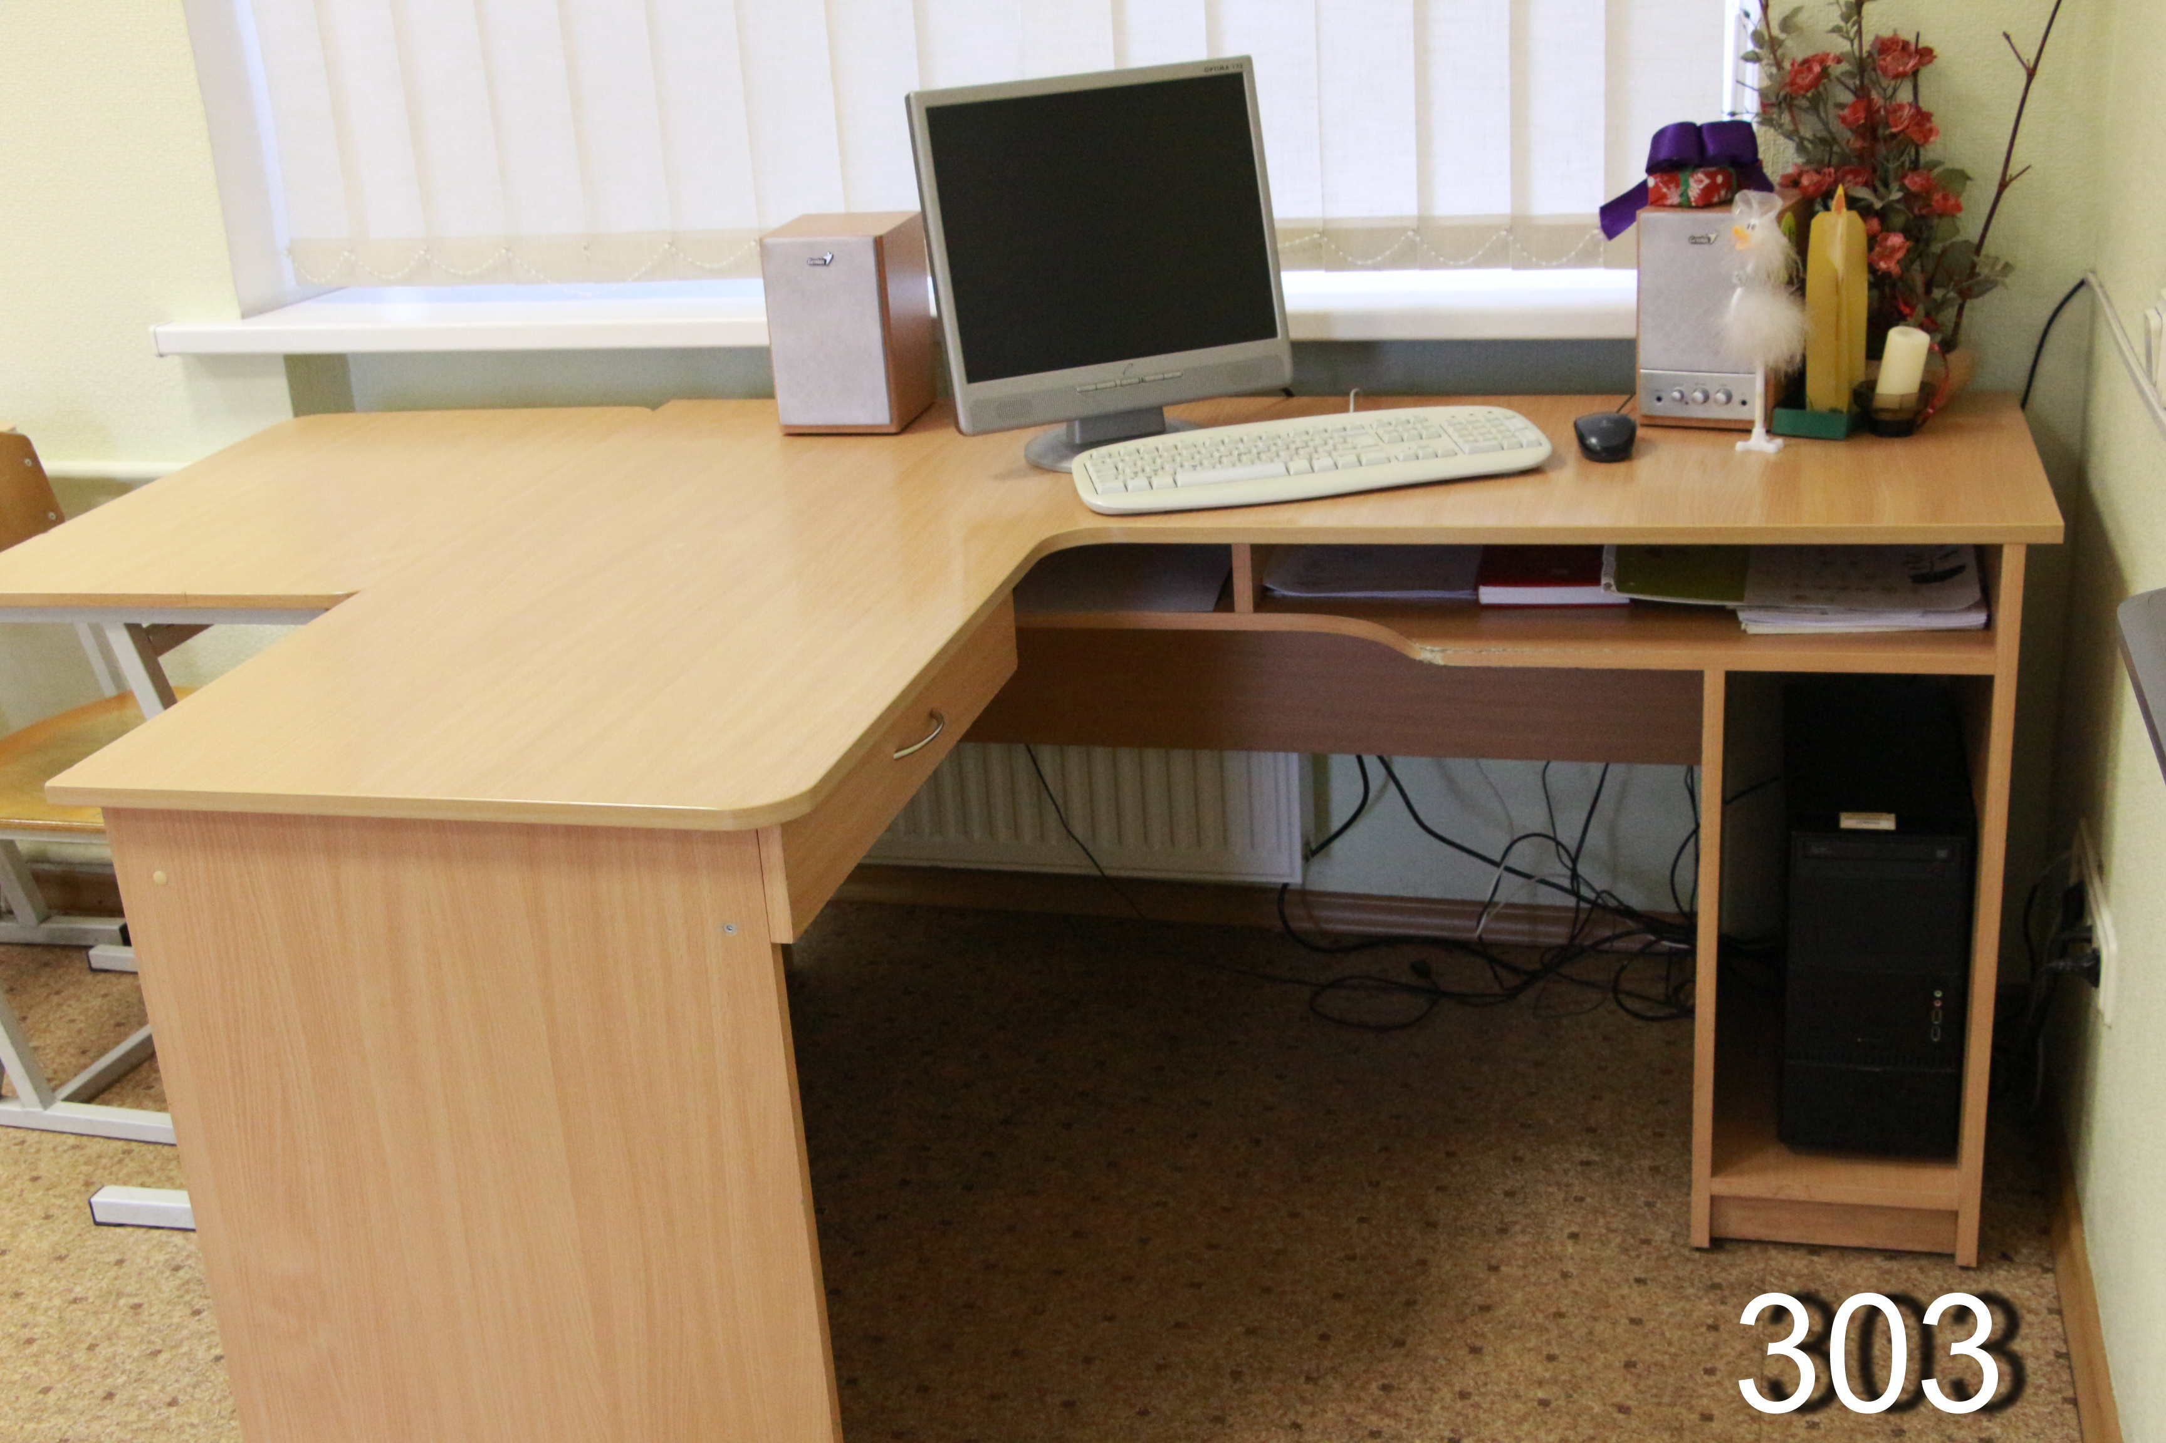
2. | Skapis ar plauktiņiem | Lamināta biezums; 18 mm  Krāsa; dižskābardis.  Lamināta malas apstrādātas ar ABS apdares lentu.  Augstums 190 cm,  Platums 84 cm,  Dziļums 60 cm  4 plauktiņi pa A 4 formāta izmēriem starp plauktiem, paša plaukta izmēri dziļums 58 cm, platums 82 cm. | 3 | 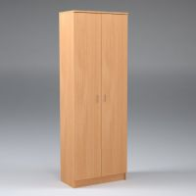
3. | Skolotāju galds ar sānu skapi | Lamināta malu apdare ar ABS apdares lentu.  Lamināta biezums; 18 mm  Krāsa, dižskābardis.  Galda garums 120cm  Dziļums 76 cm  Augstums 75cm  Sānu skapja augstums 75 cm  Dziļums 76 cm  Platums 35 cm  Aiz durvīm viens plaukts pa centru  Atvilknes augstums 14 cm  Rokturis metālisks,hromēts ar diviem stiprinājumiem,10 cm gari. | 4 | 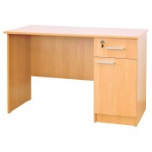
4. | Skapītis ar 24 kastēm atvilktnēm | Lamināta biezums; 18 mm  Krāsa; dižskābardis.  Lamināta malas apstrādātas ar ABS apdares lentu.  3 vertikālie nodalījumi pa 29 cm  Augstums 89 cm,  Platums 87 cm,  Dziļums 41,5 cm  Katras kastes atvilknes augstums 11cm, platums 29cm, dziļums 41cm, katram plauktam atvilktnei pa vidu padziļinājums rokturis | 1 | 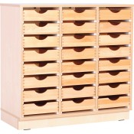
5. | Drēbju skapis | Lamināta biezums; 18 mm  Krāsa; dižskābardis.  Lamināta malas apstrādātas ar ABS apdares lentu.  Augstums 197,0 cm  Platums 70,0 cm  Dziļums 58,0 cm  Aukšējā daļā skapja 20 cm no augšas atrodas plaukts priekš cepurēm,apakšējā skapja daļā 30 cm no apakšas atrodas plaukts priekš apaviem. | 4 | 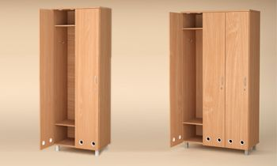
6. | Dokumentu plaukts ar četrām durvīm | Lamināta biezums; 18 mm  Krāsa: dižskābardis.  Lamināta malas apstrādātas ar ABS apdares lentu.  Augstums 190,0 cm  Platums 80,0 cm  Dziļums 39,0 cm  Skapis ar diviem pāriem durvju. Abu pāru durvju augstums 75cm.  Rokturi metāliski,hromēti ar diviem stiprinājumiem,10 cm gari. Aiz durvīm atrodas viens plaukts pa vidu. Starp abiem pāriem durvju pa vidu atrodas plaukts | 2 | 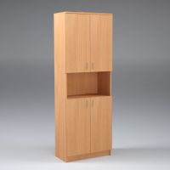
7. | Dokumentu plaukts | Lamināta biezums; 18 mm  Krāsa: dižskābardis.  Lamināta malas apstrādātas ar ABS apdares lentu.  Augstums 190,0 cm  Platums 80,0 cm  Dziļums 39,0 cm  Dokumenta plaukta apakšējā daļā atrodas skapis ar divām durvīm, durvju augstums 75cm, aiz durvīm pa vidu atrodas plaukts pa vidu, rokturi metāliski,hromēti ar diviem stiprinājumiem,10 cm gari. Skapja aukšējā daļā atrodas trīs atvērti plaukti A4 formātā. | 2 | 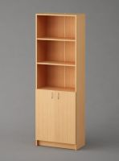
8. | Taisnstūra veida galds | Lamināta biezums; 18 mm  Krāsains,  Lamināta malas apstrādātas ar ABS apdares lentu.  120 x0,80  Galdiem pastāv augstuma regulācijas iespēja no 42 līdz 62 cm. Augstuma regulācijas solis ir 25 mm, galda kājas ir no tērauda caurules 50mm diametrā ar 1.5mm sieniņas biezumu | 4 | 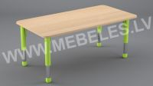
9. | Apaļš galds | Lamināta biezums; 18 mm  Krāsains, galda diametrs 90 cm  Lamināta malas apstrādātas ar ABS apdares lentu.  Galdiem pastāv augstuma regulācijas iespēja no 42 līdz 62 cm. Augstuma regulācijas solis ir 25 mm, galda kājas ir no tērauda caurules 50mm diametrā ar 1.5mm sieniņas biezumu | 3 | 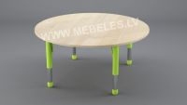
10. | Bērnu sekcija | Lamināta biezums; 18 mm  Krāsains, Lamināta malas apstrādātas ar ABS apdares lentu  Individuāls pasūtījums  Augstums 170,0 cm  Platums 240,0 cm  Dziļums 40,0 cm | 1 | 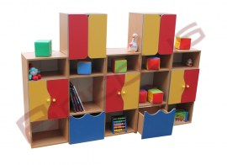
11. | Bērnu sekcija | Lamināta biezums; 18 mm  Krāsains, Lamināta malas apstrādātas ar ABS apdares lentu  Individuāls pasūtījums  Augstums 170,0 cm  Platums 240,0 cm  Dziļums 40,0 cm | 1 | 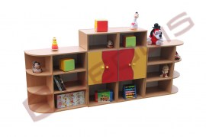
12. | Kumode | Lamināta biezums; 18 mm  Krāsains, Lamināta malas apstrādātas ar ABS apdares lentu  Augstums 80,0 cm  Platums 70,0 cm  Dziļums 40,0 cm  Ar 2 vertikāliem nodalījumiem pa 35 cm un trīm horizontāliem nodalījumiem pa 25 cm katrs. | 4 | 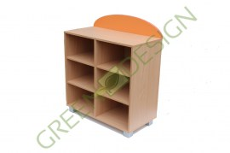 | 68,00 | 272,0
13. | Kumode ar durviem | Lamināta biezums; 18 mm  Krāsains, Lamināta malas apstrādātas ar ABS apdares lentu  Augstums 80,0 cm  Platums 70,0 cm  Dziļums 40,0 cm  Kumodes apakšēja daļā atrodas durvju pāris pa 55cm, aiz durvīm atrodas viens plaukts pa vidu, rokturi metāliski,hromēti ar diviem stiprinājumiem,10cm gari. Virs durvīm atrodas atvērts plaukts 30cm augsts. | 6 | 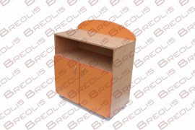 | 92,00 | 552,0
14. | Konferenču  krēsls | Izgatavots no plastmasas ar metāla hromētām kājām.  Krāsa bēša.  Krēsla platums 59cm  Krēsla dziļums 47cm  Krēsla augstums 81cm  Sēdes izmēri 44x40cm | 6
15. | Bērnu virtuvīte | Lamināta biezums; 18 mm  Krāsains, Lamināta malas apstrādātas ar ABS apdares lentu  Augstums 56,0 cm  Platums 104,0 cm  Dziļums 34,0 cm  Individuāls pasūtījums | 1 | 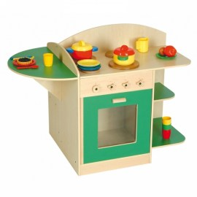
16. | Bērnu veļas mašīna | Lamināta biezums; 18 mm  Krāsains, Lamināta malas apstrādātas ar ABS apdares lentu  Augstums 56,0 cm  Platums 104,0 cm  Dziļums 34,0 cm  Individuālais pasūtījums | 1 | 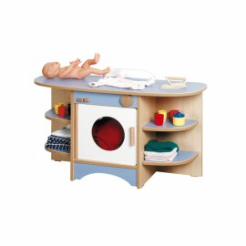
17. | Bērnu krēsls | Krēsla augstums no grīdas līdz sēdeklim 28cm,  Krēsla augstums no grīdas līdz sēdeklim 33cm, | 20  20 | 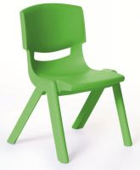
18. | Rotaļlietu plaukts | Lamināta biezums; 18 mm  Krāsains, Lamināta malas apstrādātas ar ABS apdares lentu  Augstums 58,0, cm  Platums 103,0, cm  Dziļums 45,0 cm  Rotaļlietu plaukts sastāv no 2 vertikāliem plauktiem 28cm un 2 horizontāliem plauktiem pa 51cm. Plaukts ir uz riteņiem (ar bremzēm)  Plaukts ir bez aizmugurējās sienas. | 4 | 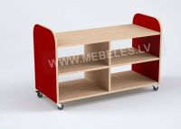
19. | Virtuves skapītis zem izlietnes | Lamināta biezums; 18 mm  Krāsa: dižskābardis., Lamināta malas apstrādātas ar ABS apdares lentu  Augstums 85,0, cm  Garums 120, cm  Platums 60,cm  Pašas izlietnes izmēri ir: garums 1008 mm, platums 480 mm,kura ievietojas galda virsmā.Skapītim ir divas durvis ar rokturiem, kuri ir metāliski,hromēti ar diviem stiprinājumiem,10cm gari.  Individuāls pasūtījums | 3 | 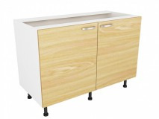
20. | Virtuves pakaramais skapītis | Lamināta biezums; 18 mm  Krāsa: dižskābardis., Lamināta malas apstrādātas ar ABS apdares lentu  Augstums 60,0, cm  Platums 40, cm  Garums 120, cm  Skapis sastāv no trijām durvīm, no viena pāra durvju, kuras iekšpusē ir trauku kaltēšanas plaukts kura garums 80.cm. Un no vienām durvīm no otras skapja puses 40 cm garums,aiz durvīm ir viens plaukts pa vidu.  Individuāls pasūtījums | 3 | 